**发总网综合**

**相约剑阁对话蜀道 共赴诗意远方**

传递爱国之情，10000余枚邮集作品展，品读国学经典，万人诵读《蜀道难》；唱响剑门关，民俗七天乐……在剑阁县举行的2024大蜀道文化旅游活动周，无论是白天还是黑夜，各种精彩与热闹、惊喜与浪漫，都承载着万人空巷的全民狂欢，剑阁县城大街小巷成了欢乐的海洋，让游客感受“最广元”“最蜀道”。

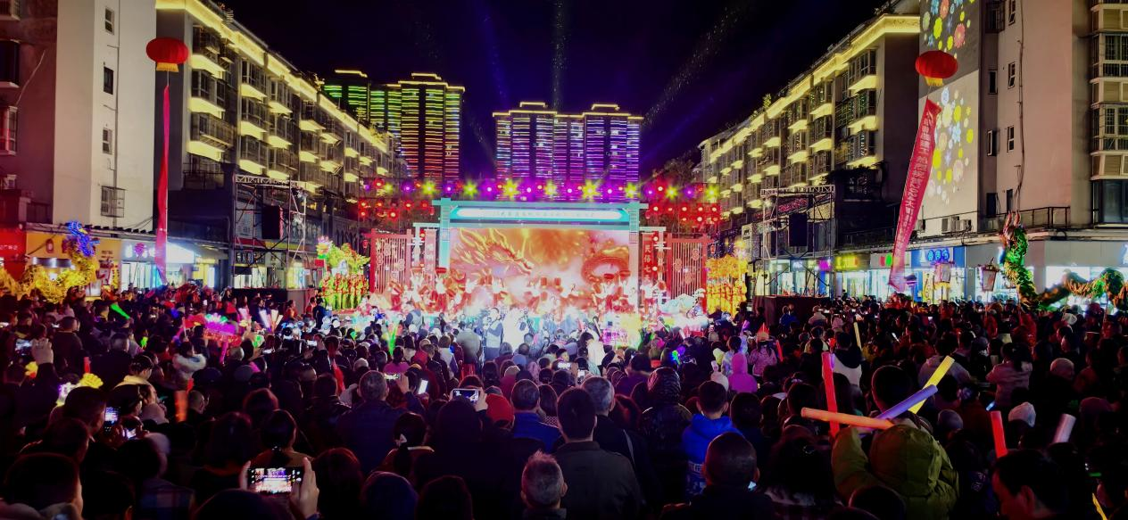

（2024大蜀道文化旅游活动周启动仪式现场）

办好一个节，提升一座城。这一欢乐盛会、文化盛会，旨在打造一场集文化、旅游、美食、商贸于一体的综合性盛会，塑造文旅新业态、新模式、新动能，助力加快建设大蜀道国际文化旅游目的地和康养度假胜地。

**文旅发展大会，“剑阁元素”频现**

现场推介、情景表演会演！美籍友人和“关剑”互动……这次文旅大会，剑阁县硕果累累。

开幕式上，剑门蜀道国际旅游终身大使江喃携手剑门关数字代言人“关剑”，亮相2024广元市文化和旅游发展大会暨国际旅行商大会，两人你来我往开始说着有关蜀道的历史。从诗仙李白的《蜀道难》名句到岑参、陆游……本次亮相和推介采用行业中现今少有的高性能图形处理能力及远程直播实时互动技术，为现场观众带来了鲜活、真实、独特的虚拟人交互体验。

“剑阁因‘山峰如剑，栈阁相连’而得名，千年古道、千年古关、千年古柏、千年古城……”开幕式上，剑阁县委副书记、县长范为民在会上推介了剑阁文旅资源。

在当天下午举行的浙川政企座谈会暨四川省金融服务与文旅企业恳谈对接会上，剑阁县还发布了任家垭诗书雅集民宿、剑门关古镇提升改造、轨道观光文旅配套3个优选文旅招商项目，中国农业银行剑阁县支行在会上作了金融支持文旅发展优秀案例分享。

**国际范儿十足，国外嘉宾点赞蜀道**

11月20日至21日，750余家来自俄罗斯、韩国、马来西亚等多个国家和国内的旅行商代表，走进广元翠云廊、剑门关等景区亲身体验、深入了解剑阁的历史文化与自然风光，感受剑门蜀道独特魅力。

一条古蜀道，半部华夏史。

在翠云廊，国际旅行商们近距离看到了高大苍翠的古柏，亲身感受到了蜀道的历史和自然之美。

在得知自己眼前的“剑阁柏”有2300多年的历史后，俄罗斯克里米亚塞瓦斯托波尔市俄中合作促进会主席丹妮娅惊讶不已，“古柏郁郁葱葱，太漂亮了！”她表示，此次来到广元，希望进一步加强与境外旅行商的沟通交流，争取早日在境外市场开拓、线路产品包装、宣传营销推广等方面达成合作，共同将广元这块旅游“宝地”推向全球，加快打造大蜀道国际文化旅游目的地。

剑门关横亘百里，直入云霄，历来便是蜀中通往关中的重要关口，历代兵家必争之地。雄奇险秀的景色，引人入胜的历史遗迹，引得旅行商们纷纷打卡留念。

20日晚，剑门关古镇雄关剧院里一场欢乐融融的“喜事”正在上演，四川盘子、四川车灯、北庙高跷、白龙花灯等民俗和非遗表演悉数亮相，剑门关豆腐宴、剑门风光一一展现，让观众大饱眼福，大呼过瘾。

景区“二次创业”、文旅项目的升级上新，让旅行商们印象深刻。

成都萌宠神番动漫制作有限公司总制片苟新蓉表示：“这一趟考察真是收获满满，剑阁文旅的发展太令人惊喜了！”

古与今，旧与新，在传承保护和发扬利用中，广元的文化旅游迸发出新的活力。

“广元值得大家一生至少应该来一次！”马来西亚傲帮集团有限公司董事何淑仪这样总结自己的广元之行。

香港中国旅行社航服业务中心副总经理岑景珊就透露，接下来，她将把广元的文旅资源打包推介给香港的朋友们，让他们来广元领略独特的蜀道文化与三国文化。

“刘备、诸葛亮、姜维等众多三国风云人物曾在这里生活，‘一夫当关万夫莫开’的剑门关都是这里的重要景区……”采访中，韩国观光专门记者协会会长梁鲁兴告诉记者。他希望以本次活动为契机，通过秀丽的自然风光、深厚的文化底蕴拉近韩国旅游业界与广元的距离，让两地旅行社和游客跨越山海、携手共进，继续深入推动双方在文化旅游的交流合作。

国际性的文化旅游目的地建设正在加速。

**文化视听盛宴，畅游剑阁之乐**

作为蜀道文化的璀璨明珠，广元文化底蕴深厚，民俗风情独特。

《蜀道诗语》让传统戏曲与现代说唱完美融合、《乐在开封》秀出开封青春活力范、古典舞《国色天香》让人感受古韵古香之美……11月17日晚，2024大蜀道文化旅游活动周启动仪式暨“唱响剑门关 民俗七天乐”民俗文化展演活动在剑阁县举行。

在原创三句半《穿越古蜀道》中，“三国”人物刘备、诸葛亮、关羽、张飞一一现身，述说时过千年蜀道大变样。从广元篇说到剑阁篇和开封篇，欢快的节奏既生动诙谐又接地气，让人印象最为深刻。

据开封镇人大主席刘政宏介绍，为了更加生动地反映广元的变化，他们选用了“三句半”这种深受群众喜欢的曲艺方式，用穿越的手法，借跟蜀道有关的三国人物之口直接说出，希望更多的游客和市民了解和喜欢……这，仅是“唱响剑门关 民俗七天乐”民俗文化展演活动的开封镇首场展演。

从11月17日至23日的大蜀道文化旅游活动周期间，剑阁县各乡镇依次在该民俗文化展演活动中进行专场演出，白龙花灯、杨村傩戏、城北牛灯、高观皮影、元山川剧、传统民俗戏曲表演……精彩的节目为游客和市民们呈现了一场场富有剑阁特色的民俗文化视听盛宴。

有一些地方去一次就是告别，有一些地方去一次就是终身相许。

“噫吁嚱，危乎高哉！蜀道之难，难于上青天……”11月19日10时40分，“品读国学经典 弘扬传统文化——万人诵读《蜀道难》”活动在剑阁县蜀道博物馆广场举行。

一阵雄浑有力、饱含深情的声音从大蜀道博物馆广场传出。一场别开生面且气势恢宏的万人诵读《蜀道难》活动，在影视戏剧表演艺术家、特型演员、国家一级演员刘劲老师的领诵下，“声”入人心，仿佛带领着现场万人一同穿越时空，真切感受到了诗中所描绘的蜀道之艰险、山川之壮丽。在现场，还有100名书法美术老师们用手中的毛笔、画笔在画布上勾勒出他们对蜀道的热爱和剑阁美好未来的憧憬。

系列文化活动不仅让游客亲身感受剑门关的险峻与壮美，在悠扬的歌声与曼妙的舞蹈中领略中华优秀传统文化的独特魅力，还能深刻感受广元文化的深厚积淀。

过三关、掀盖头，“豆腐哥”与“西蒙斯”拜堂成亲……11月20日晚，剑门关古镇雄关剧院张灯结彩，高朋满座，沉浸式情景剧《剑门喜事》热闹开场，将具有剑阁特色的音乐、舞蹈、戏剧、曲艺等融入一场具有本土特色的婚礼中，豆腐宴、民俗风情、剑门风光也一一得到展现，令人捧腹的生活场景让人在欢笑中感受地域特色。

而“剑门印象”夜游活动在剑门关古镇复原唐宋时期繁华热闹的市井文化，游客置身身着唐宋服饰的人群中，沉浸式体验古代生活的独特魅力，还能在《剑门长歌》实景崖壁灯光演艺秀中与历史对话，感受蜀道文化和三国历史的影响与传承。

**各种特色展览，讲好剑阁故事**

2024大蜀道文化旅游活动周期间，除了文化活动，还有各种特色展览，让大家一饱口福和眼福。

填写家人地址信息、打上红色纪念戳、盖上日期戳和风景戳，再投进邮筒……11月17日，来自陕西省宝鸡市教育局的退休干部刘西安有30余年的集邮史，现场还买了36张有剑门关风景的明信片现场寄给亲戚和朋友。“每一枚小小的邮票，都承载着时代的记忆，诉说着岁月的故事。”在现场，刘西安告诉记者。

当天，在剑门关景区北门广场举行的以“穿越古蜀道  走过剑门关”为主题的四川·广元剑门蜀道集邮展上，刘西安激动地说。本次活动从11月17日起持续至11月23日，共展出来自川、陕、甘三省十地市，以歌颂祖国、歌颂中国共产党、歌颂中华民族为主题的邮集作品24部120框10000余枚，记录了新中国成立75年来在各领域取得的巨大成就。

拍好剑阁的美景，讲好剑阁故事。

18日上午，“天险蜀道 雄关剑门”广元市书法美术摄影作品展在剑阁县大蜀道中心开幕。本次书法美术摄影作品展共有170件作品，其中既有孙晓云、何加林等全国名家的佳作，也有省内诸多艺术大家的作品和全市范围内的本土艺术家作品，内容丰富、风格多样。“这幅作品将古柏、阳光、人文、城墙都体现出来了，很优秀！”在一幅拍摄于拦马墙的作品《古驿道向天边》前，摄影爱好者李自公给出了自己中肯的意见。他还告诉记者，要用自己手中的相机拍好剑阁的美景，讲好剑阁故事。

## 地道的鹤龄水煮包、白龙锅盔、剑门豆花……剑阁的10余种特色美食让人垂涎欲滴。11月18日，大蜀道美食品鉴暨特色商品展在剑阁县剑门关镇龙剑广场启动。质地坚韧的剑门手杖等100余种特色产品也齐聚剑门印象集市，包含不少老字号、县级非遗和市级文创产品。期间“剑门关土鸡宴代表菜品”“剑门关豆腐宴代表菜品”等全市特色名菜登场亮相。

办好一个节，提升一座城！这个初冬，因为大蜀道文化旅游活动周，剑阁的生机和活力再次彰显，其未来也更加可期。（刘怀英 阳林玥 高志农）